МІНІСТЕРСТВО ОСВІТИ І НАУКИ УКРАЇНИ
ВСП «ФАХОВИЙ КОЛЕДЖ ПРОМИСЛОВОЇ АВТОМАТИКИ
ТА ІНФОРМАЦІЙНИХ ТЕХНОЛОГІЙ
ОДЕСЬКОГО НАЦІОНАЛЬНОГО ТЕХНОЛОГІЧНОГО УНІВЕРСИТЕТУ»

Практична робота № 1

Тема: Побудова діаграми Use Case
Мета: отримати практичні навики побудови діаграм Use Case.

Виконав:
Студентка ФКПАІТ ОНТУ
групи КП-222
Пащенко Ангеліна
Оцінка:
_____________________

Одеса 2025
Завдання
1. По власній предметній області створіть таблицю відповідності
прецедентів та акторів (приклад в лекції слайд №6).
2. Для кожного актора розробити діаграму прецедентів. При побудові
діаграм використовувати відношення узагальнення, розширення та
включення між прецедентами.
3. Для кожного базового прецеденту розробити сценарій в зручній для вас
формі (форми представлення сценаріїв дивитися в лекції слайд №12)

Опис предметної області:
У наш час кіноіндустрія досягла великих висот, з’являється все більше різних фільмів, серіалів, мультфільмів та різного відео контенту. Але не всі люди мають можливість ходити до кінотеатрів щоб подивитись новий фільм, бо кінотеатри обмежені місцем та часом. Онлайн кінотеатри особливо зручні у воєнний час, тому що похід у кіно може бути просто небезпечним, а також фільм може перерватися через повітряну тривогу. Тож сайт онлайн кінотеатру надає можливість переглядати улюблені фільми, серіали або будь який контент прямо з дому, маючи доступ до інтернету.
Система пропонує зареєстрованому користувачу:
- оформлення підписки;
- налаштування профілю;
- перегляд каталогу фільмів і серіалів;
- можливість завантажити куплений фільм;
- пошук фільмів за рейтингом, жанром, країною випуску;
- отримання рекомендацій на основі переглянутого контенту;
- зберігання уподобань користувача в мові озвучки(оригінал або дубляж);
- створення добірок(«Сподобалося», «Переглянути пізніше»);
- залишати відгуки й оцінки;
- одноразова покупка перегляду.
Адміністратор матиме змогу:
- додавати контент;
- редагувати інформацію про доданий контент;
- слідкувати за активністю користувачів;
- модерувати відгуки.
Також в системі передбачено захист від копіювання на інші платформи.
Переваги комп’ютеризації:
- доступність – людям не треба йти в кінотеатри;
- зручність – пошук за кількома категоріями;
- персоналізація – налаштовування рекомендацій;
- автоматизація – легке керування контентом і користувачами;
- економія часу – можливість перегляду без обов’язкового скачування;
- звітність – ведення статистики переглядів та керування підписок.
Таким чином, платформа онлайн кінотеатру, завдяки різноманітним функціям є зручною для користування як її відвідувачів так і адміністраторів
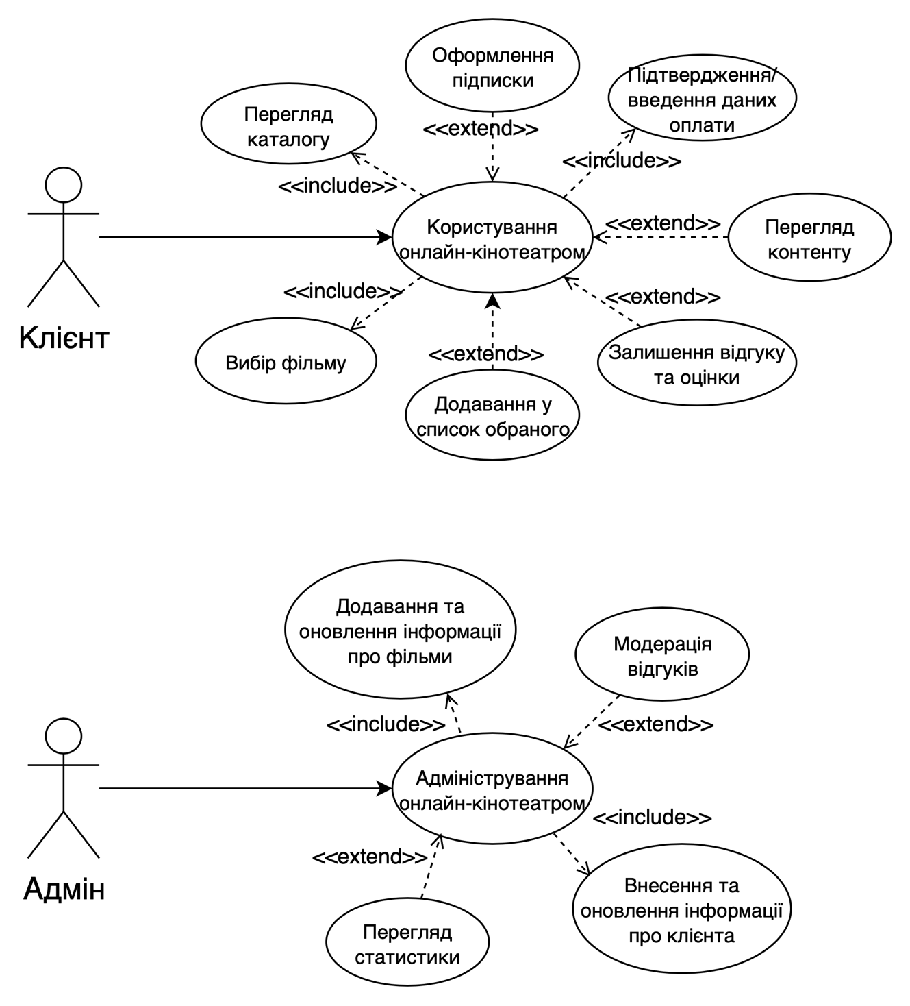

Контрольні питання:
- Що таке нефункціональні вимоги?
Це опис таки властивостей системи як особливості середовища і реалізації, продуктивність, розширюваність, надійність тощо. Вони часто не прив’язані до конкретного варіанту використання і виносяться в окремий список додаткових вимог до системи.
- Які вимоги відображаються на діаграмах прецедентів?
Зовнішні вимоги до системи. Варіанти викоритання неявно описуть типові спооби взаємодії користувача з системою.
- Які способи зображення Акторів ви знаєте?
«Людиноподібною» формаю(чоловічком) або як клас зі стереотипом «actor».
- В які відносини можуть вступати Актори між собою?
Єдине допустиме відношення – упадкування.
- У чому полягає сенс відносин включення та розширення?
Включення коли у деякій точці базового прецеденту виконується поведінка іншого прецеденту, включаємий прецедент не існує сам по собі, він є частиною базового. Базовий прецедент запозичує його поведінку, розкладаючись на простіші прецеденти. Розширення це коли базовий прецедент доповнюється поведінкою інших прецедентів яка працює лише за певних умов. Тобто до основного сценарію додається додаткова послідовність дій якщо виконуються умови розширення
- Що таке точка розширення?
Місце в базовому прецеденті, в якому підключаються дії з розширюючих прецедентів.
- Перерахуйте відомі вам причини використання прецедентів.
- спільна мова для аналітиків, користувачів і розробників.
- розуміння призначення елементів системи.
- основа для тестування.
- Як прецеденти застосовують в прямому і зворотному проектуванні?
В прямому застосовують для специфікації зовнішніх вимог до проектованої системи. В зворотньому для специфікації зовнішніх вимог до проектованої системи.

Висновок: Під час виконання практичної роботи було визначено акторів системи, побудовано діаграми прецедентів. Для кожного базового прецеденту створено сценарій, що описує послідовність взаємодії актора із системою.

